Федеральное государственное автономное образовательное учреждение высшего образования «Санкт-Петербургский государственный электротехнический университет «ЛЭТИ»

им. В.И. Ульянова (Ленина)»

кафедра систем автоматизированного проектирования

**ОТЧЕТ**

**по лабораторной работе**

**по дисциплине «Программирование»**

**Тема: «Алгоритмы сортировки»**

Выполнил : Герасимов Артемий

Группа № 1301

Преподаватель: Родионова Е. А.

Санкт-Петербург

2022

Оглавление

Постановка задачи **3**

Описание реализуемого класса и методов и оценка временной сложности **3**

Пример работы программы **5**

Листинг **5**

# Постановка задачи

Реализовать следующие алгоритмы сортировки:

1. Сортировка вставками (Insertion sort)

2. Сортировка выбором (Selection sort)

3. Пузырьковая сортировка (Bubble sort)

4. Сортировка слиянием (Merge sort)

5. Сортировка Шелла (Shell sort)

6. Быстрая сортировка (Quick sort)

Для каждого алгоритма сортировки указать временную асимптотическую

сложность для лучшего, худшего случая и среднего случая, а также

пространственную сложность, подкрепив это логическими построениями (в

меру своих сил). Свести получившиеся результаты в таблицу. Построить

график зависимости времени выполнения от размера входных данных и

определить временную асимптотическую сложность для лучшего, худшего,

среднего случая практически. Определить наиболее быстрый алгоритм

сортировки. Сравнить скорость его выполнения с одним из алгоритмов

сортировки из базовых библиотек языка.

# Оценка временной сложности

| Название | Пространственная сложность | Оценка временной сложности | | |
| --- | --- | --- | --- | --- |
| Худший | Средний | Лучший |
| InsertSort | Определяется размером памяти, выделяемым для 4 итераторов и переменных: numbers, size, i, j. | O(n^2) | O(n^2) | O(n) |
| SelectionSort | Определяется размером памяти, выделяемым для 6 итераторов и переменных: numbers, size, i, j, min, buf | O(n^2) | O(n^2) | O(n^2) |
| BubbleSort | Определяется размером памяти, выделяемым для 4 итераторов и переменных: numbers, size, i, j. | O(n^2) | O(n^2) | O(n) |
| MergeSort | Определяется размером памяти, выделяемым для 6 итераторов и переменных : numbers, size, i, j, idl, idr, buf. И количеством уровней рекурсии. | O(nlogn) | O(nlogn) | O(nlogn) |
| ShellSort | Определяется размером памяти, выделяемым для 4 итераторов и переменных: numbers, size, i, j. | O(n^2) |  | O(nlog2n) |
| QuickSort | Определяется размером памяти, выделяемым для 5 итераторов и переменных: numbers, size, i, j, mid. И количеством уровней рекурсии. | O(n^2) | O(nlogn) | O(nlogn) |

# Графики

На рис. 1 представлена зависимость скорости работы алгоритма (в микросекундах) от размера входных данных.

На рис. 2 представлено то же самое за исключением квадратичных сортировок.

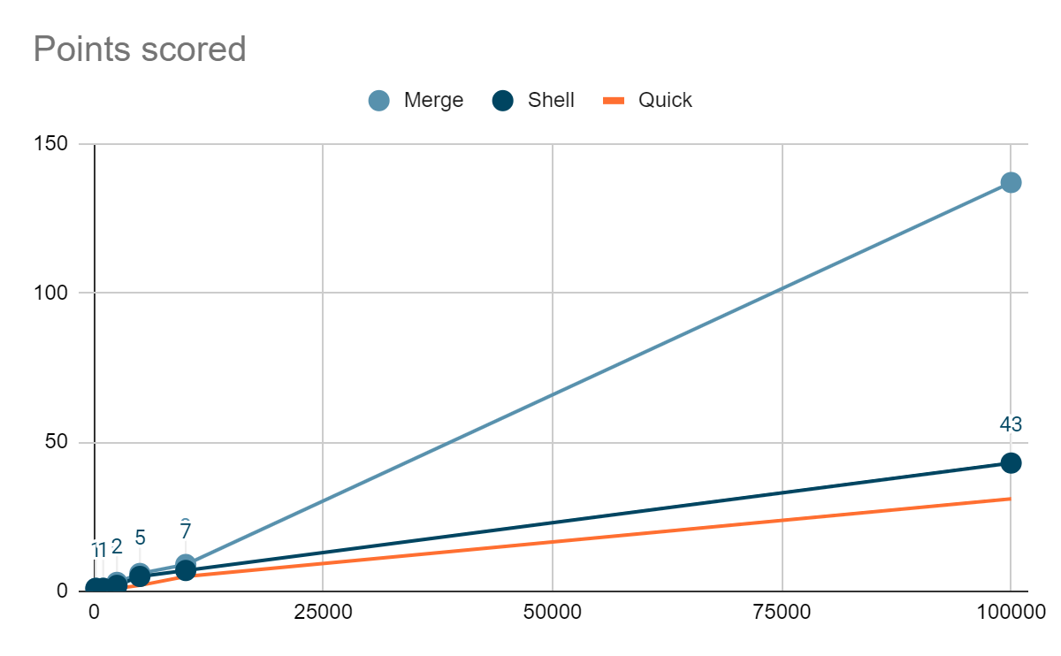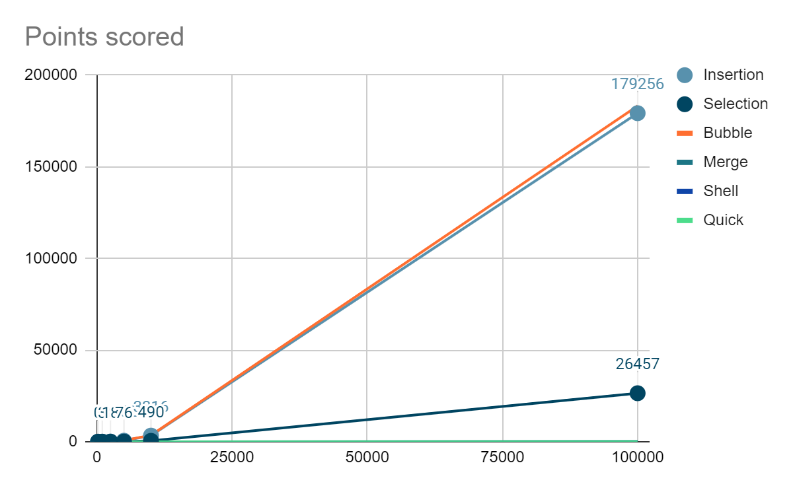

Листинг

https://github.com/ArtGer2/Frogram/lab3/main.cpp